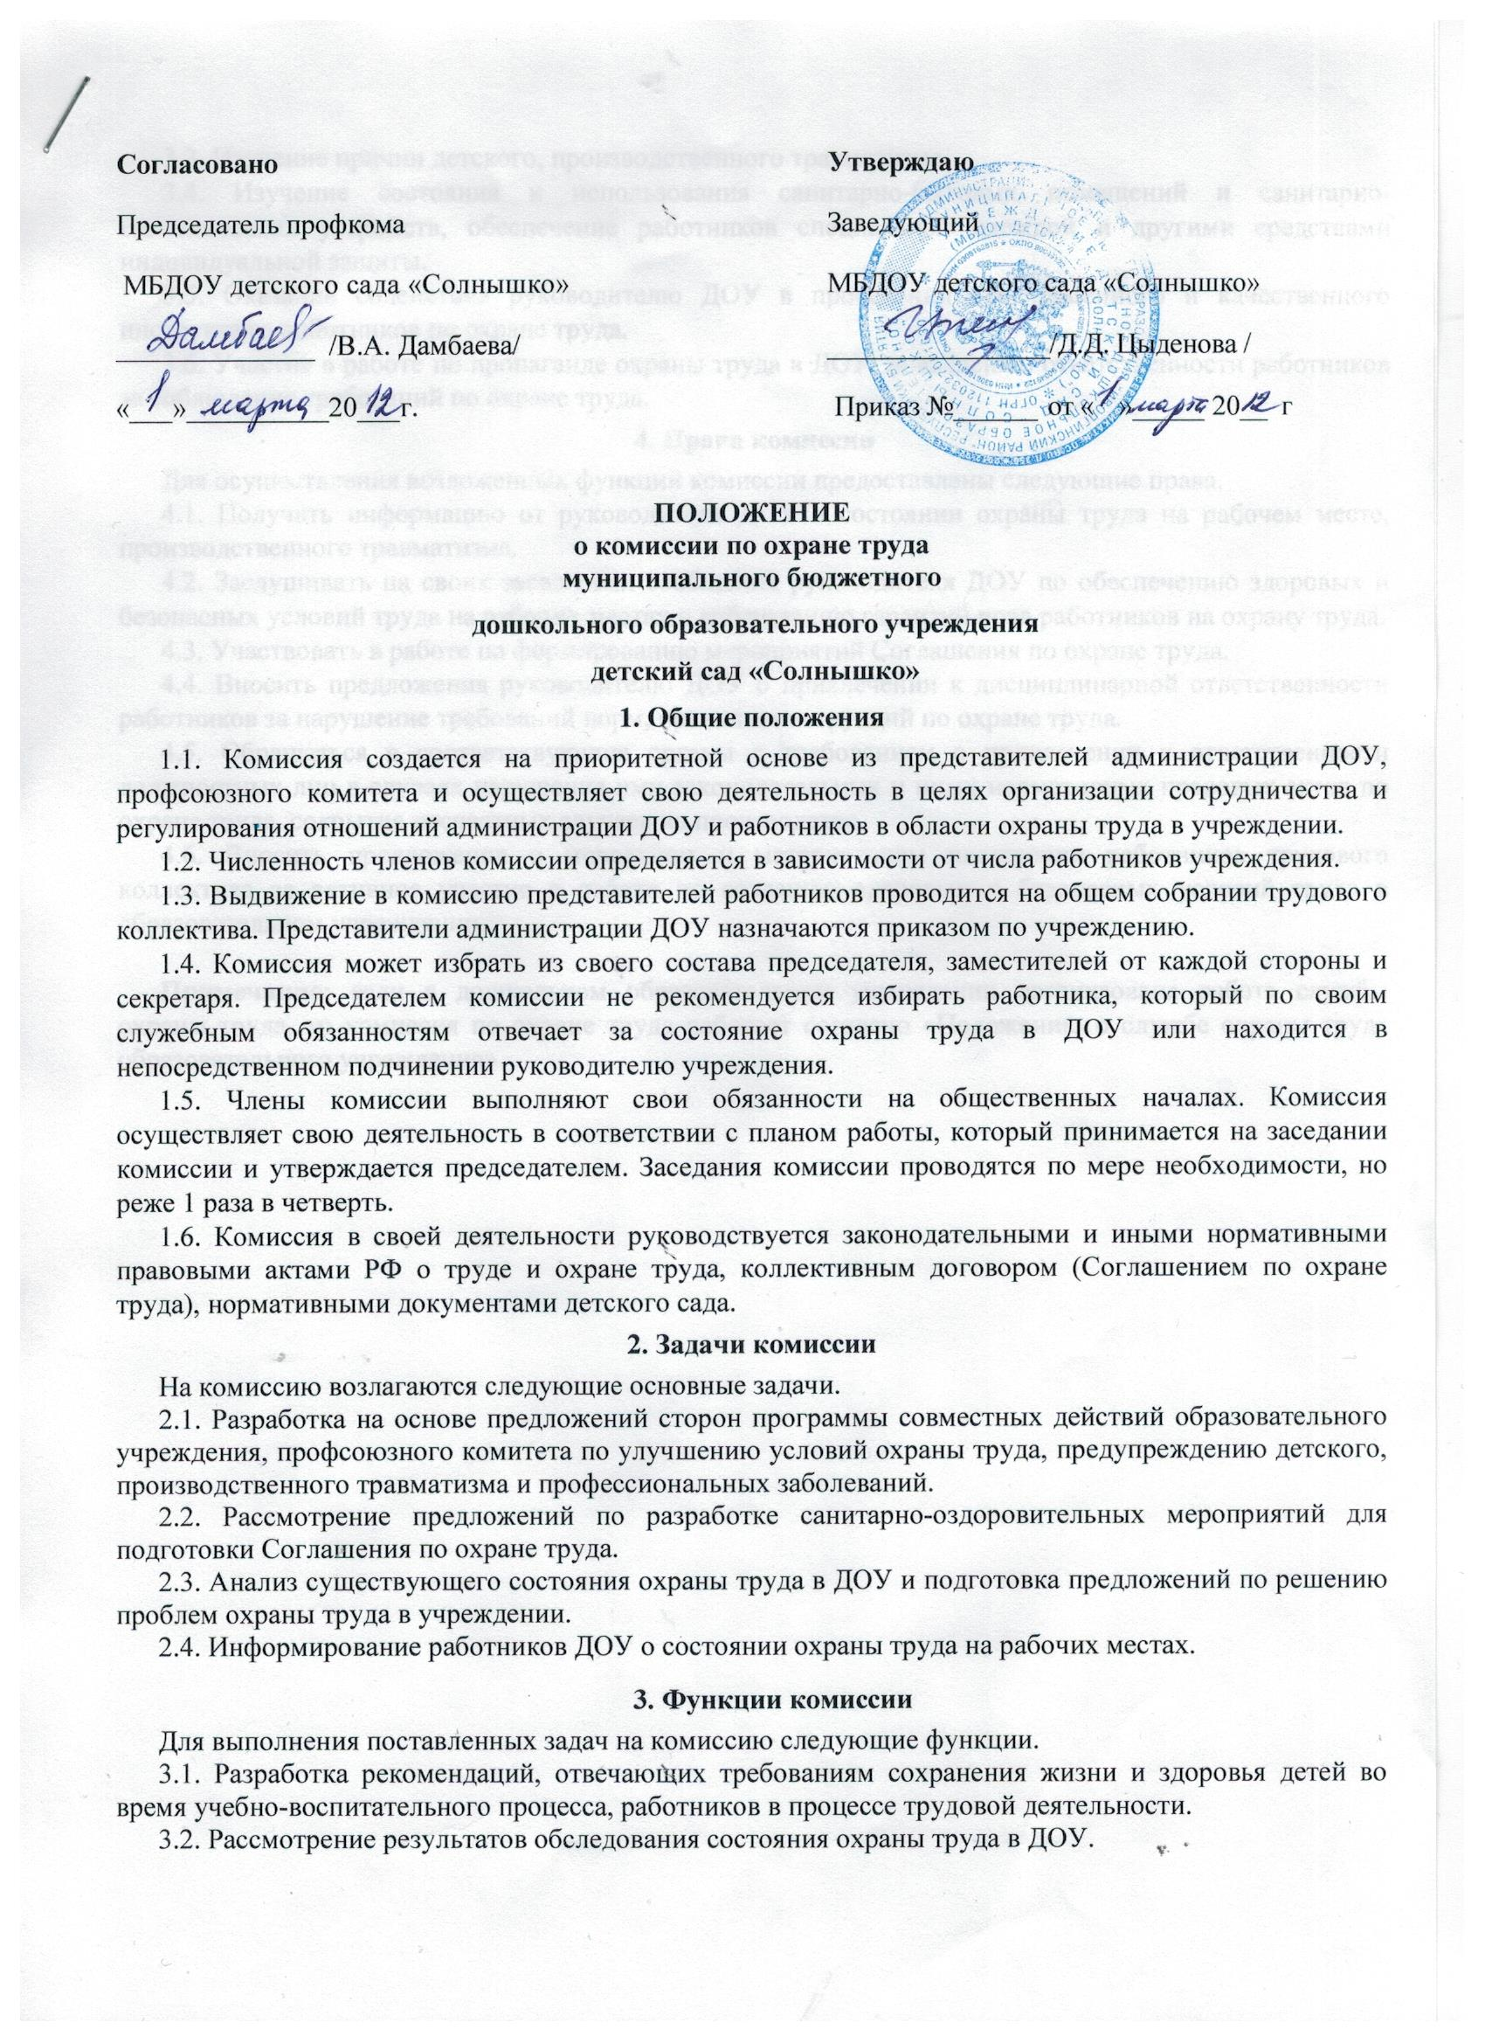

3.3. Изучение причин детского, производственного травматизма.

3.4. Изучение состояния и использования санитарно-бытовых помещений и санитарно-гигиенических устройств, обеспечение работников специальной одеждой и другими средствами индивидуальной защиты.

3.5. Оказание содействия руководителю ДОУ в проведении своевременного и качественного инструктажа работников по охране труда.

3.6. Участие в работе по пропаганде охраны труда в ДОУ, повышению ответственности работников за соблюдение требований по охране труда.

**4. Права комиссии**

Для осуществления возложенных функций комиссии предоставлены следующие права.

4.1. Получать информацию от руководителя ДОУ о состоянии охраны труда на рабочем месте, производственного травматизма.

4.2. Заслушивать на своих заседаниях сообщения руководителя ДОУ по обеспечению здоровых и безопасных условий труда на рабочих местах и соблюдению гарантий прав работников на охрану труда.

4.3. Участвовать в работе по формированию мероприятий Соглашения по охране труда.

4.4. Вносить предложения руководителю ДОУ о привлечении к дисциплинарной ответственности работников за нарушение требований норм, правил и инструкций по охране труда.

4.5. Обращаться в соответствующие органы с требованием о привлечении к ответственности должностных лиц в случаях нарушения ими законодательных и иных нормативных правовых актов по охране труда, сокрытия несчастных случаев на производстве.

4.6. Вносить предложения о моральном и материальном поощрении работников трудового коллектива за активное участие в работе по созданию здоровых и безопасных условий труда в образовательном учреждении.

**Примечание:** если в дошкольном образовательном учреждении организована работа службы охраны труда, то комиссия по охране труда работает согласно «Положению о службе охраны труда образовательного учреждения».